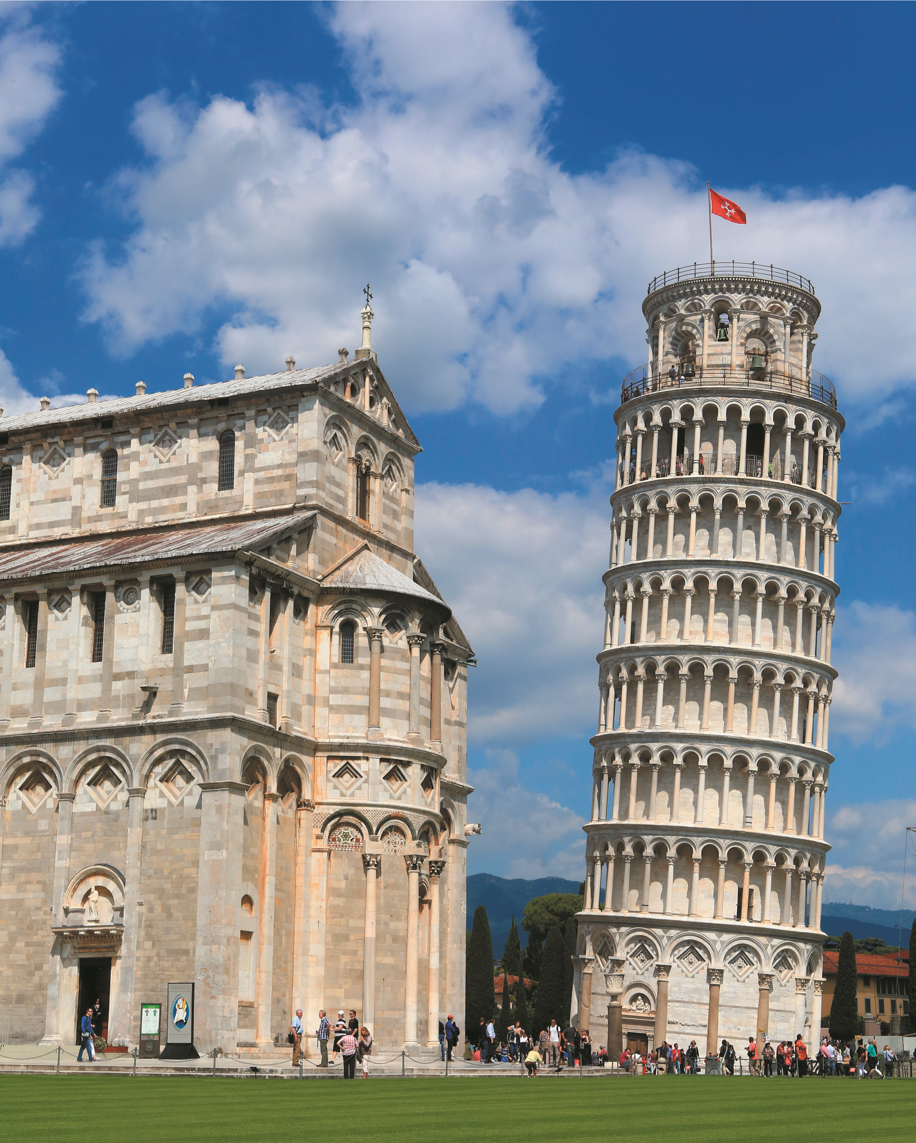
Découvrez
19
jours/
18
nuits
l’Italie du centre
du 3 au 21 octobre 2024
Toscane et Villes d’art
Laissez-vous porter par la douceur de la Toscane, ses villages et
vignobles. Découvrez les plus beaux joyaux architecturaux révélés
par d’illustres artistes : Romes, la ville éternelle, Florence, le
berceau de la Renaissance, Sienne, ville gothique aux couleurs
ocres...
J1 Jeudi 3 octobre Rendez-vous des participants à Modena
(Italie). Présentation des équipages, briefing, apéritif et dîner de bienvenue. Bivouac en agritourismo.
J2 Vendredi 4 octobre En matinée, route vers Ravenne. L’aprèsmidi, visite guidée de Ravenne, ses églises byzantines ornées de magnifiques mosaïques ainsi que celle de Saint- Apollinaire-In-Classe. Aire camping-car.

J3 Samedi 5 octobre
Notre étape longe Rimini puis mène vers la république de San Marin. Ce petit pays, d’aspect médiéval, possède plusieurs monuments qui valent le détour tels que le Palazzo Del Governo et la basilique. Aire camping-car.

J4 Dimanche 6 octobre
Après la visite de charmants villages médiévaux, c’est par une route à travers les vergers que vous rejoignez les bords du lac de Trasimène. Camping.

J5 Lundi 7 octobre
Visite guidée d’Assise et sa superbe basilique de Saint-François offrant le spectacle d’une structure gothique décorée d’un admirable cycle de peintures de Giotto évoquant la vie de Saint-François. Déjeuner au restaurant. L’après-midi, visite guidée de Perugia, la capitale de l’Ombrie et ville universitaire animée. Camping.

J6 Mardi 8 octobre
Sur votre itinéraire vous pouvez vous arrêter pour admirer de très jolies cascades avant de vous établir pour 4 nuits au camping de Rome.

J7 Mercredi 9 octobre
Visite guidée de Rome, capitale religieuse et politique d’Italie : tour panoramique de la ville, le capitole, le forum et le Colisée, le plus vaste du monde romain il pouvait accueillir 50 000 spectateurs aux jeux du cirque. Déjeuner au restaurant avec animation musicale. L’après-midi, visite guidée de la Rome Baroque, ses fontaines, ses places et ses avenues. Camping.

J8 Jeudi 10 octobre
Visite de la cité du Vatican, point de rencontre des pèlerins et amateurs d’art : l’esplanade et la basilique Saint-Pierre, le musée du Vatican et la chapelle Sixtine, somptueusement décorée par les fresques de Michelangelo. Déjeuner et après-midi libres en centre-ville. Camping.
J9 Vendredi 11 octobre Journée libre pour profiter de la ville de Rome ou pour une journée de farniente au camping.

J10 Samedi 12 octobre
Notre route longe un magnifique lac proche de la résidence d’été du Pape puis serpente à travers les collines avant d’entrer au coeur d’un domaine viticole. Aire camping-car.
J11 Dimanche 13 octobre Vous pourrez visiter le bourg médiéval. Dîner de spécialités locales en bordure de lac. Aire camping-car.

J12 Lundi 14 octobre
Cette journée vous permettra de traverser la magnifique région du Val d’Orcia avec ses nombreux villages typiques et ses paysages de carte postale. Soirée barbecue et nuit en camping près de Sienne.
J13 Mardi15 octobre Visite guidée de Sienne, la cité cerclée de remparts : la cathédrale Santa Maria et son dôme, la piazza del Campo où bat le coeur de la cité et le sanctuaire Sainte-Catherine. Déjeuner et après-midi libres en centreville. Camping.

J14 Mercredi 16 octobre
Sur la route du Chianti vous découvrez de charmants villages au milieu des vignobles et des alignements de cyprès. C’est le moment idéal pour visiter un domaine viticole et déguster quelques bons vins de la région, avant de rejoindre notre camping à Florence.

J15 Jeudi 17 octobre
Visite guidée de Florence, la cité des Médicis : la piazza du Duomo avec son campanile et le baptistère, la piazza et le Palazzo Della Signoria et le célèbre Ponte Vecchio qui enjambe l’Arno. Déjeuner libre. L’aprèsmidi, visite guidée du Musée des Offices qui renferme les plus belles oeuvres des grands maîtres italiens et européens. Camping.

J16 Vendredi 18 octobre
Journée libre à Florence pour détente, visites complémentaires ou shopping. Camping.

J17 Samedi 19 octobre
Au cours de cette journée vous découvrez les jardins de la villa Garzoni et le parc du célèbre pantin Pinocchio avant de rejoindre la ville de Lucca et ses imposants remparts. Vous terminez votre étape à Pise. En soirée, découverte nocturne de Pise en petit train touristique. Camping.

J18 Dimanche 20 octobre
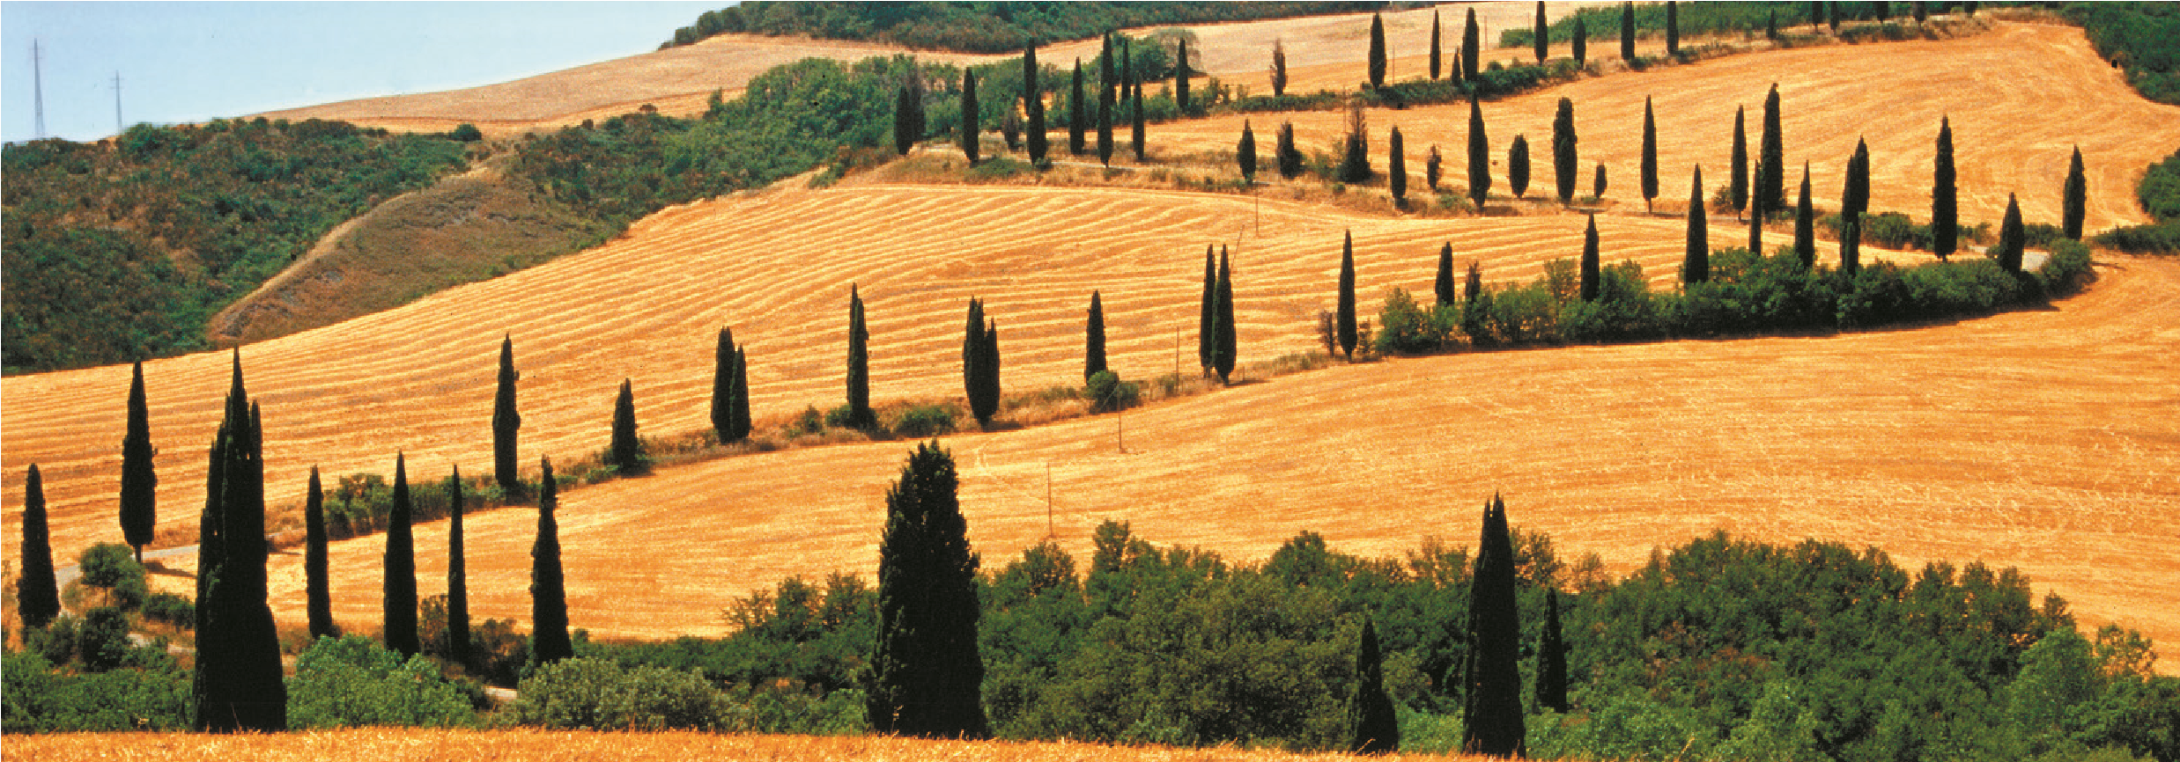
Visite guidée de Pise avec sa Piazza dei Miracoli, la plus célèbre de Pise, qui réunit un ensemble exceptionnel de quatre monuments remarquables aux façades éclatantes de blancheur : le baptistère, du duomo et de son fameux campanile, la célébrissime tour penchée et en toile de fond, le Camposanto. Briefing avec champagne et toasts. Dîner de fin de circuit et nuit en camping.

J19 Lundi 21 octobre
Fin du voyage en matinée.

